Аппликация «Объемное яблоко»
Такой сочный и вкусный фрукт, как яблоко, любим всеми детишками и взрослыми. Посвятите один из вечеров созданию вот такой объемной яркой аппликации Яблоко.
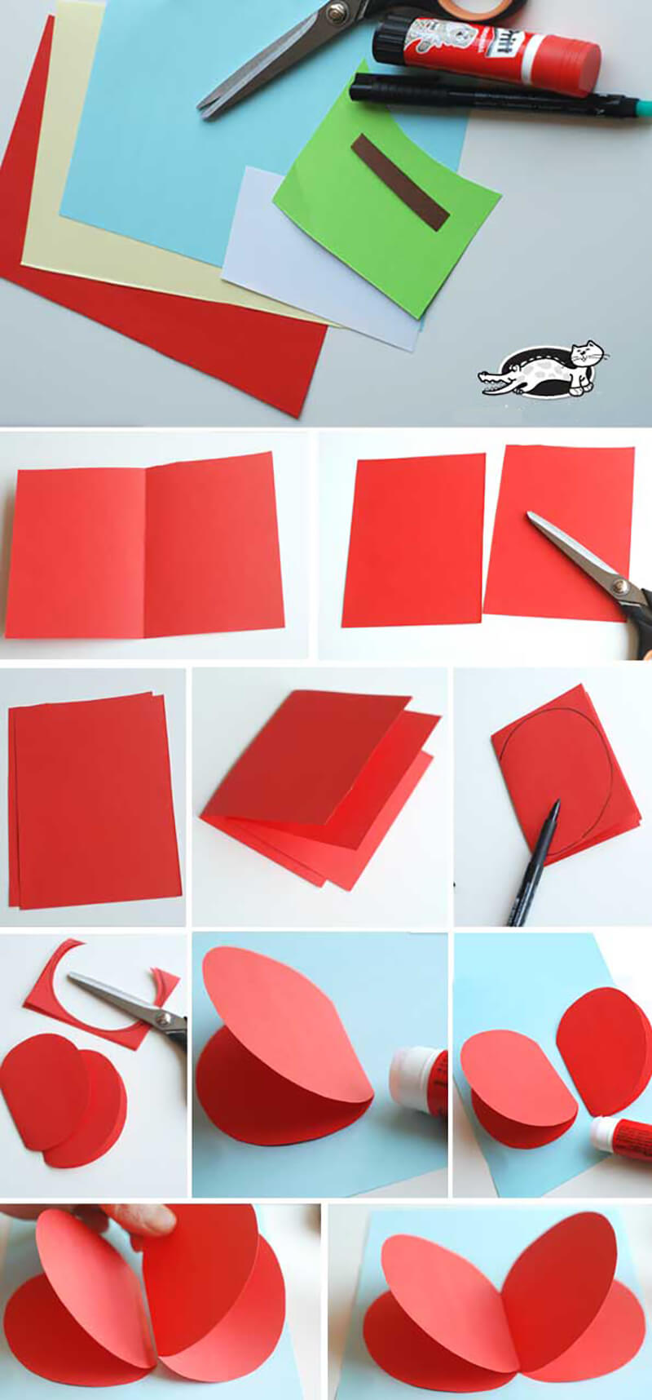
Для изготовления аппликации Вам понадобиться лист картона, набор цветной бумаги, ножницы, клей карандаш и обычный карандаш.
Лист цветной бумаги (в нашем случае это ярко красная цветная бумага) разрежьте пополам. Сложите половинки вместе, а затем пополам. Нанесите карандашом силуэт половинки яблока. Ножницами вырежьте (см. фото).
Теперь получившиеся округлые половинки приклейте к листу картона, который будет являться основой нашей фруктовой аппликации.
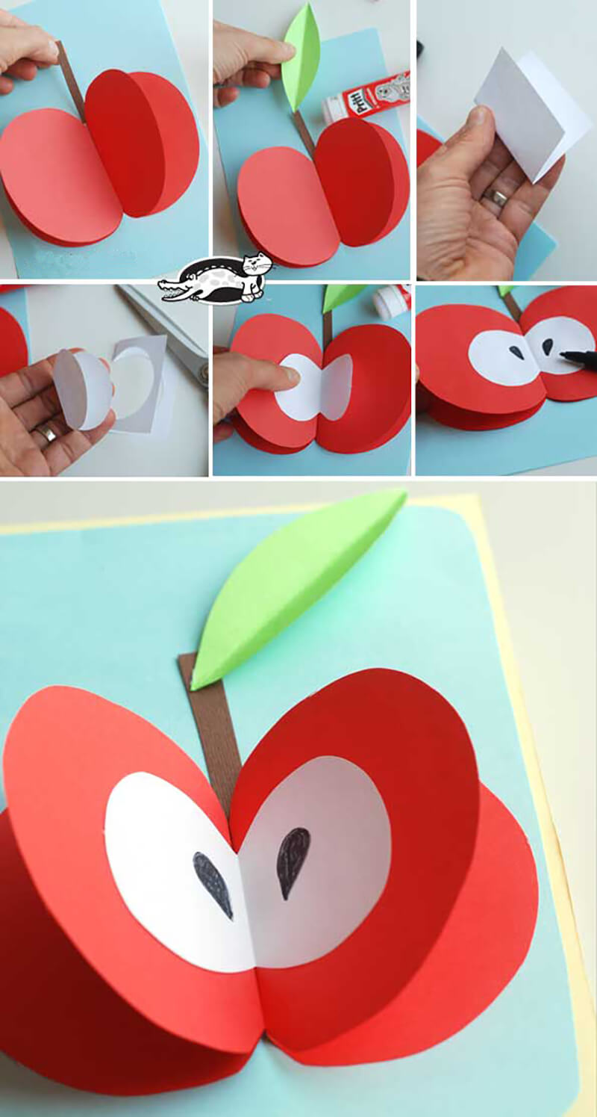
Из цветной бумаги коричневого цвета вырезаем корешок, а из цветной бумаги зеленого цвета листик. Приклеиваем детали.
Из листа белой бумаги вырезаем сердцевину для будущего яблока и приклеиваем ее. Черным маркером пририсовываем косточки.

